# 2025年广东省普通高中学业水平选择性考试

# 物理

限时75分钟 满分100分

## **一、单项选择题：本大题共7小题，每小题4分，共28分。在每小题列出的四个选项中，只有一项符合题目要求。**

1. 关于受迫振动和多普勒效应，下列说法正确的是（ ）

A．系统的固有频率与驱动力频率有关

B．只要驱动力足够大，共振就能发生

C．应用多普勒效应可以测量车辆的速度

D．观察者与波源相互远离时，接收到的波的频率比波源的频率大

【详解】A．系统的固有频率只与系统本身有关，与驱动力频率无关，A错误；

B．只有驱动力频率与系统固有频率相同时，共振才能发生，B错误；

CD．根据多普勒效应可知观察者与波源相互远离时，接收到的波的频率比波源的频率小，观察者与波源相互靠近时，接收到的波的频率比波源的频率大，所以应用多普勒效应可以测量车辆的速度，C正确，D错误。

故选C。

1. 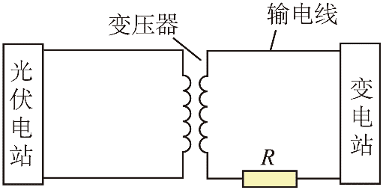如图所示。某光伏电站输出功率1000 kW、电压400 V的交流电，经理想变压器升压至10 kV后，通过输电线输送到变电站，输电线的等效电阻*R*为5 Ω。下列说法正确的是（ ）

A．变压器原、副线圈匝数比为1∶100

B．输电线上由*R*造成的电压损失为500 V

C．变压器原线圈中的电流为100 A

D．变压器原、副线圈中电流的频率不同

【详解】A．根据理想变压器原副线圈电压比等于匝数比可得

A错误；

B．原副线圈两端的功率相等，流过副线圈的电流

输电线上由*R*造成的电压损失为

B正确；

C．变压器原线圈中的电流为

C错误；

D．变压器不改变交变电流的频率，变压器原、副线圈中电流的频率相同，D错误。

故选B。

1. 有甲、乙两种金属，甲的逸出功小于乙的逸出功。使用某频率的光分别照射这两种金属，只有甲发射光电子，其最大初动能为*E*k，下列说法正确的是（ ）

A．使用频率更小的光，可能使乙也发射光电子

B．使用频率更小的光，若仍能使甲发射光电子，则其最大初动能小于*E*k

C．频率不变，减弱光强，可能使乙也发射光电子

D．频率不变，减弱光强，若仍能使甲发射光电子，则其最大初动能小于*E*k

【详解】A．某频率的光不能使乙金属发生光电效应，说明此光的频率小于乙金属的截止频率，则换用频率更小的光不能发生光电效应，A错误；

B．由光电效应方程*E*k = *hν* – *W*0可知频率越大最大初动能越大，换用频率更小的光最大初动能小于*E*k，B正确；

C．频率不变则小于乙金属的截止频率，不会发生光电效应，C错误；

D．由*E*k = *hν* – *W*0可知频率不变最大初动能不变，D错误。

故选B。

1. 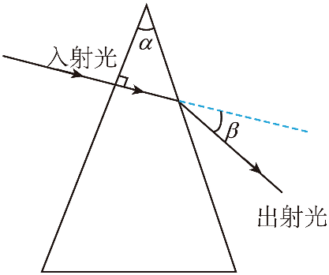如图为测量某种玻璃折射率的光路图。某单色光从空气垂直射入顶角为*α*的玻璃棱镜，出射光相对于入射光的偏转角为*β*，该折射率为（ ）

A． B．

C． D．

【详解】光路图如图所示。

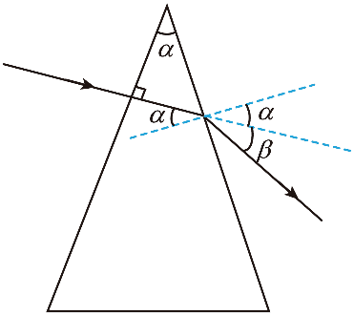

则有折射定律可得*n* =

故选A。

1. 一颗绕太阳运行的小行星，其轨道近日点和远日点到太阳的距离分别约为地球到太阳距离的5倍和7倍。关于该小行星，下列说法正确的是（ ）

A．公转周期约为6年

B．从远日点到近日点所受太阳引力大小逐渐减小

C．从远日点到近日点线速度大小逐渐减小

D．在近日点加速度大小约为地球公转加速度的

【详解】A．根据题意，设地球与太阳间距离为*R*，则小行星公转轨道的半长轴为

由开普勒第三定律有

解得年

故A错误；

B．从远日点到近日点，小行星与太阳间距离减小，由万有引力定律可知，小行星受太阳引力增大，故B错误；

C．由开普勒第二定律可知，从远日点到近日点，小行星线速度逐渐增大，故C错误。

D．由牛顿第二定律有

解得

可知

即小行星在近日点的加速度是地球公转加速度的 ，故D正确；

故选D。

1. 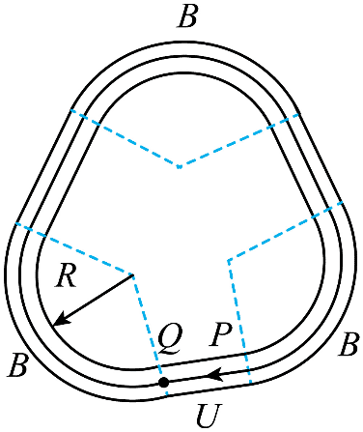某同步加速器简化模型如图所示，其中仅直通道PQ内有加速电场，三段圆弧内均有可调的匀强偏转磁场*B*。带电荷量为 − *q*、质量为*m*的离子以初速度*v*0从P处进入加速电场后，沿顺时针方向在加速器内循环加速。已知加速电压为*U*，磁场区域中离子的偏转半径均为*R*。忽略离子重力和相对论效应，下列说法正确的是（ ）

A．偏转磁场的方向垂直纸面向里

B．第1次加速后，离子的动能增加了2*qU*

C．第*k*次加速后．离子的速度大小变为

D．第*k*次加速后，偏转磁场的磁感应强度大小应为

【详解】A．直线通道PQ有电势差为*U*的加速电场，粒子带负电，粒子沿顺时针方向运动，由左手定则可知，偏转磁场的磁感应强度方向垂直纸面向里，故A正确；

BC．根据题意，由动能定理可知，加速一次后，带电粒子的动能增量为*qU*，由于洛伦兹力不做功，则加速*k*次后，带电粒子的动能增量为*kqU*，加速*k*次后，由动能定理有



解得*v* = =

故BC错误；

D．粒子在偏转磁场中运动的半径为*R*，则有

联立解得

故D错误。

故选A。

1. 如图所示，光滑水平面上，小球M、N分别在水平恒力*F*1和*F*2作用下，由静止开始沿同一直线相向运动在*t*1时刻发生正碰后各自反向运动。已知*F*1和*F*2始终大小相等，方向相反。从开始运动到碰撞后第1次速度减为0的过程中，两小球速度*v*随时间*t*变化的图像，可能正确的是（ ）

M

*F*1

N

*F*2

M

*O*

*v*

*t*

N

N

M

*t*1

A

M

*O*

*v*

*t*

N

N

M

*t*1

B

M

*O*

*v*

*t*

N

N

M

*t*1

C

M

*O*

*v*

*t*

N

N

M

*t*1

D

【详解】根据牛顿第二定律*a* = 两物体受外力*F*大小相等，由图像的斜率等于加速度可知M、N的加速度大小之比为4∶6 = 2∶3，可知M、N的质量之比为 6∶4 = 3∶2；设分别为3*m*和2*m*；由图像可设MN碰前的速度分别为4*v*和6*v*，则因MN系统受合外力为零，向右为正方向，则系统动量守恒，则由动量守恒定律

若系统为弹性碰撞在，则能量关系可知

解得、

因M、N的加速度大小之比仍为2∶3，则停止运动的时间之比为1∶1，即两物体一起停止，则BD是错误的；

若不是弹性碰撞，则

可知碰后速度大小之比为

若假设*v*1 = 2*v*，则*v*2 = 3*v*，此时满足

则假设成立，因M、N的加速度大小之比仍为2∶3，则停止运动的时间之比为1∶1，对M来说碰撞前后的速度之比为4*v*∶2*v* = 2∶1

可知碰撞前后运动时间之比为2∶1，可知A正确，C错误。

故选A。

## 二、多项选择题：本大题共3小题，每小题6分，共18分。在每小题列出的四个选项中，有多项符合题目要求。全部选对的得6分，选对但不全的得3分，有选错的得0分。

1. 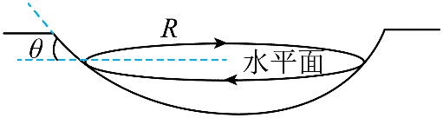将可视为质点的小球沿光滑冰坑内壁推出，使小球在水平面内做匀速圆周运动，如图所示。已知圆周运动半径*R*为0.4 m，小球所在位置处的切面与水平面夹角*θ*为45°，小球质量为0.1 kg，重力加速度*g*取10 m/s2。关于该小球，下列说法正确的有（ ）

A．角速度为5 rad/s B．线速度大小为4 m/s

C．向心加速度大小为10 m/s2 D．所受支持力大小为1 N

【详解】A．对小球受力分析可知

解得*ω* = 5 rad/s

故A正确；

B．线速度大小为*v* = *ωR* = 2 m/s

故B错误；

C．向心加速度大小为

故C正确；

D．所受支持力大小为

故D错误。

故选AC。

1. 如图是一种精确测量质量的装置原理示意图，竖直平面内，质量恒为*M*的称重框架由托盘和矩形线圈组成。线圈的一边始终处于垂直线圈平面的匀强磁场中，磁感应强度不变。测量分两个步骤，步骤①：托盘内放置待测物块，其质量用*m*表示，线圈中通大小为*I*的电流，使称重框架受力平衡；步骤②：线圈处于断开状态，取下物块，保持线圈不动，磁场以速率*v*匀速向下运动，测得线圈中感应电动势为*E*。利用上述测量结果可得出*m*的值，重力加速度为*g*。下列说法正确的有（ ）

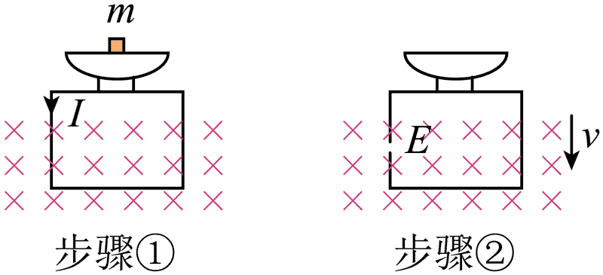

A．线圈电阻为 B．*I*越大，表明*m*越大

C．*v*越大，则*E*越小 D．*m* = − *M*

【详解】A．根据题意电动势*E*是线圈断开时切割磁感线产生的感应电动势，*I*为线圈闭合时通入的电流，故 不是线圈的电阻；

故A错误；

B．根据平衡条件有(*M* + *m*)*g* = *BIL* ①

故可知*I*越大，*m*越大；

故B正确；

C．根据公式有*E* = *BLv* ②

故可知*v*越大，*E*越大；

故C错误；

D．联立①②可得*m* = − *M*

故D正确。

故选BD。

1. 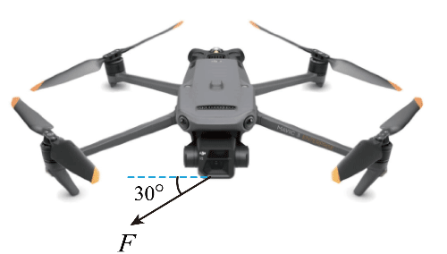如图所示，无人机在空中作业时，受到一个方向不变、大小随时间变化的拉力。无人机经飞控系统实时调控，在拉力、空气作用力和重力作用下沿水平方向做匀速直线运动。已知拉力与水平面成30°角，其大小*F*随时间*t*的变化关系为*F* = *F*0 − *kt*（*F* ≠ 0，*F*0、*k*均为大于0的常量），无人机的质量为*m*，重力加速度为*g*。关于该无人机在0到*T*时间段内（*T*是满足*F* > 0的任一时刻），下列说法正确的有（ ）

A．受到空气作用力的方向会变化

B．受到拉力的冲量大小为（*F*0 − *kT*）*T*

C．受到重力和拉力的合力的冲量大小为*mgT* + （*F*0 − *kT*）*T*

D．*T*时刻受到空气作用力的大小为

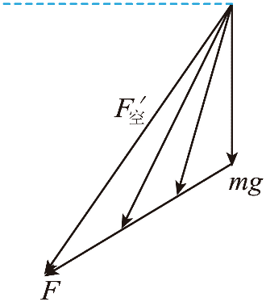【详解】AD．无人机经飞控系统实时调控，在拉力、空气作用力和重力作用下沿水平方向做匀速直线运动，则无人机受到空气作用力与重力和拉力的合力等大反向，随着*F*的减小重力和拉力的合力如图。

可知无人机受到空气作用力的大小和方向均会改变，在*T*时刻有，*F* *=* *F*0－*kT*

解得

故A正确、D错误；

B．由于拉力*F*随时间*t*均匀变化，则无人机在0到*T*时间段内受到拉力的冲量大小为*F–t*图像与坐标轴围成的面积为（*F*0 − *kT*）*T*，故B正确；

C．将拉力分解为水平和竖直方向，则无人机受重力和拉力的合力在水平方向有

无人机受重力和拉力的合力在竖直方向有

0到*T*时间段内无人机受重力和拉力的合力在水平方向的冲量为

0到*T*时间段内无人机受重力和拉力的合力在竖直方向的冲量为

则0到*T*时间段内无人机受到重力和拉力的合力的冲量大小为



故C错误。

故选AB。

## 三、非选择题：本大题共5小题，共54分。考生根据要求作答。

1. （8分）请完成下列实验操作和计算。

（1）在“长度的测量及其测量工具的选用”实验中，用螺旋测微器测量小球的直径，示数如图所示，读数_________mm。

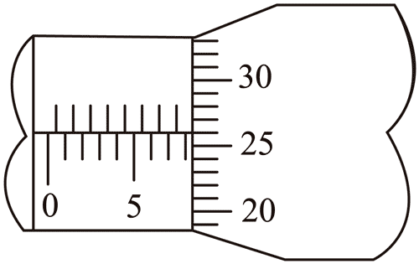

（2）实验小组利用小车碰撞实验测量吸能材料的性能，装置如图所示，图中轨道由轨道甲和乙平滑拼接而成，且轨道乙倾角较大。

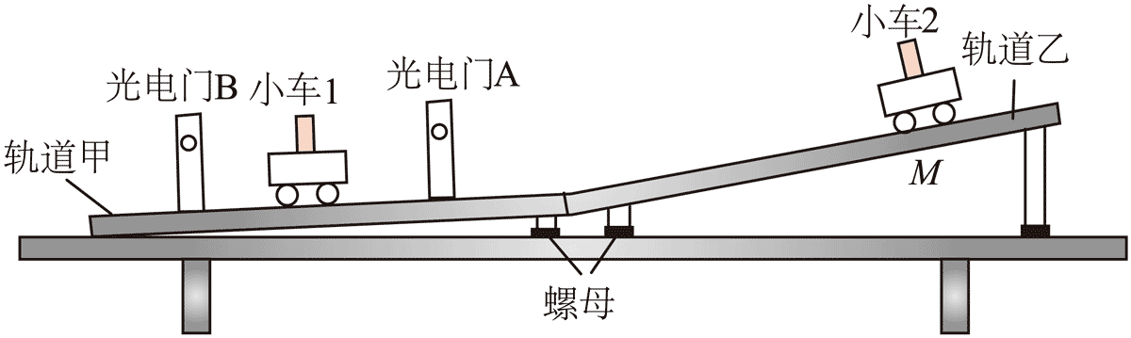

①选取相同的两辆小车，分别安装宽度为1.00 cm的遮光条。

②轨道调节。

调节螺母使轨道甲、乙连接处适当升高。将小车在轨道乙上释放，若测得小车通过光电门A和B的_________。证明已平衡小车在轨道甲上所受摩擦力及其他阻力。

③碰撞测试

先将小车1静置于光电门A和B中间，再将小车2在M点由静止释放，测得小车2通过光电门A的时间为*t*2，碰撞后小车1通过光电门B的时间为*t*1。若*t*2_________*t*1，可将两小车的碰撞视为弹性碰撞。

④吸能材料性能测试。

将吸能材料紧贴于小车2的前端。重复步骤③。测得小车2通过光电门A的时间为10.00 ms，两车碰撞后，依次测得小车1和2通过光电门B的时间分别为15.00 ms、30.00 ms，不计吸能材料的质量，计算可得碰撞后两小车总动能与碰撞前小车2动能的比值为_________（结果保留2位有效数字）。

【解析】（1）根据题意，由图可知，小球的直径为

（2）②若已平衡小车在轨道甲上所受摩擦力及其他阻力，小车将在轨道甲上做匀速直线运动，通过两个光电门的速度相等，即通过光电门A和B的时间相等。

③若两个小车发生弹性碰撞，由于两个小车的质量相等，则碰撞后两个小车的速度互换，即碰撞后小车1的速度等于碰撞前小车2的速度，则有*t*2 = *t*1

④根据题意可知，碰撞前小车2的速度为

碰撞后，小车1和小车2的速度分别为，

则碰撞后两小车总动能与碰撞前小车2动能的比值为

1. （8分）科技小组制作的涡流制动演示装置由电磁铁和圆盘控制部分组成。

图（a）是电磁铁磁感应强度的测量电路。所用器材有：电源*E*（电动势15 V，内阻不计）；电流表A（量程有0.6 A和3 A，内阻不计）；滑动变阻器*R*P（最大阻值100 Ω）；定值电阻*R*0（阻值10 Ω）；开关S；磁传感器和测试仪；电磁铁（线圈电阻16 Ω）；导线若干。图（b）是实物图，图中电机和底座相固定，圆形铝盘和电机转轴相固定。

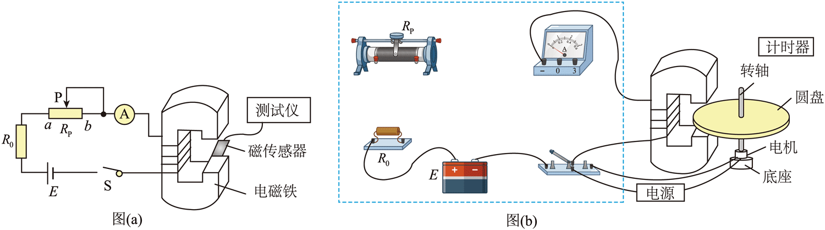

请完成下列实验操作和计算。

（1）量程选择和电路连接。

①由器材参数可得电路中的最大电流为_________A（结果保留2位有效数字），为减小测量误差，电流表的量程选择0.6 A挡。

②图（b）中已正确连接了部分电路，请在虚线框中完成*R*P、*R*0和A间的实物图连线______。

（2）磁感应强度*B*和电流*I*关系测量。

①将图（a）中的磁传感器置于电磁铁中心，滑动变阻器*R*P的滑片P置于b端。置于b端目的是使电路中的电流_________，保护电路安全。

②将滑片P缓慢滑到某一位置，闭合S。此时A的示数如图所示，读数为_________A。分别记录测试仪示数*B*和*I*，断开S。

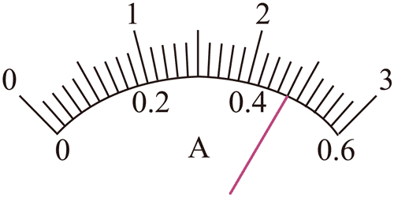

③保持磁传感器位置不变，重复步骤②。

④下图是根据部分实验数据描绘的*B–I*图线，其斜率为_________mT/A（结果保留2位有效数字）。

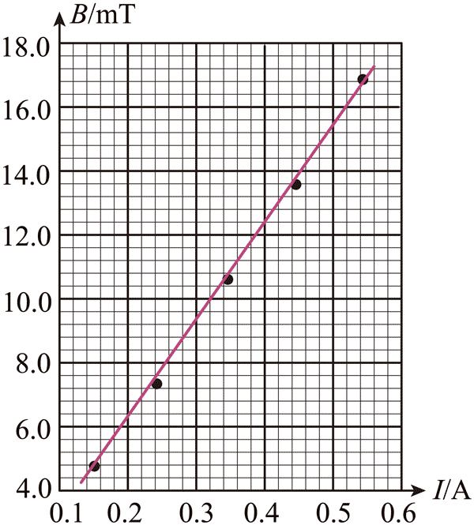

（3）制动时间*t*测量。

利用图（b）所示装置测量了*t*，结果表明*B*越大，*t*越小。

【解析】（1）①由题知，电源内阻不计、电流表内阻不计，则当滑动变阻器的阻值为零时，电路中有最大电流*I* = = 0.58 A。

②由于电路中最大电流为0.58 A，则电流表应选择0 ~ 0.6 A量程，根据电路图实物图连线如下：

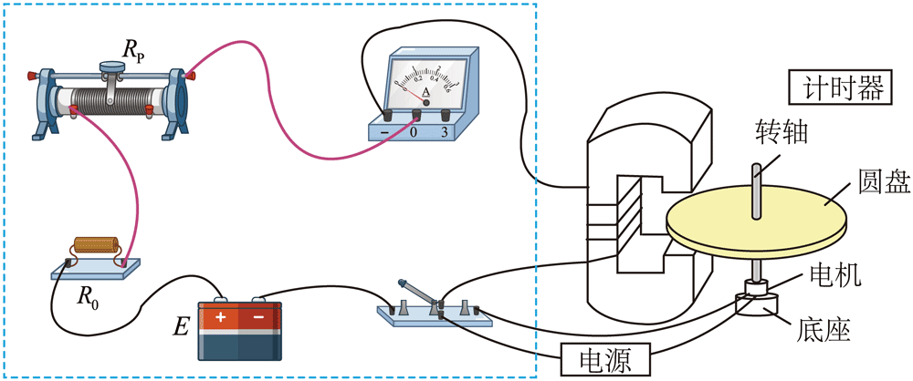

（2）①滑动变阻器*R*P的滑片P置于b端时滑动变阻器的电阻最大，电路中的电流最小，保护电路安全。

②电流表读数为0.48 A。

③根据题图中数据可知*B–I*图线斜率为*k* = mT/A = 30 mT/A。

1. 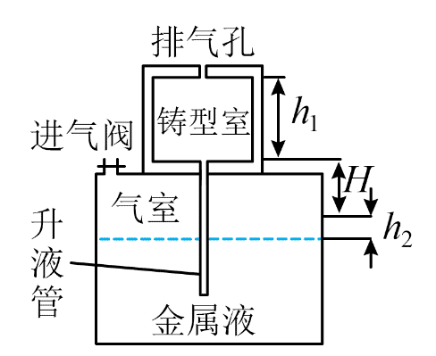（9分）如图是某铸造原理示意图，往气室注入空气增加压强，使金属液沿升液管进入已预热的铸型室，待铸型室内金属液冷却凝固后获得铸件。柱状铸型室通过排气孔与大气相通，大气压强*p*0 = 1.0×105 Pa，铸型室底面积*S*1 = 0.2 m2，高度*h*1 = 0.2 m，底面与注气前气室内金属液面高度差*H* = 0.15 m，柱状气室底面积*S*2 = 0.8 m2，注气前气室内气体压强为*p*0，金属液的密度*ρ* = 5.0×103 kg/m3，重力加速度取*g* = 10 m/s2，空气可视为理想气体，不计升液管的体积。

（1）求金属液刚好充满铸型室时，气室内金属液面下降的高度*h*2和气室内气体压强*p*1。

（2）若在注气前关闭排气孔使铸型室密封，且注气过程中铸型室内温度不变，求注气后铸型室内的金属液高度为*h*3 = 0.04 m时，气室内气体压强*p*2。

【解析】（1）根据体积关系

可得下方液面下降高度*h*2 = 0.05 m

此时下方气体的压强

代入数据可得*p*1 = 1.2×105 Pa

（2）初始时，上方铸型室气体的压强为*p*0，体积

当上方铸型室液面高为*h*3 = 0.04 m时体积为

根据玻意耳定律

可得此时上方铸型室液面高为*h*3 = 0.04 m时气体的压强为*p*ʹ = 1.25×105 Pa

同理根据体积关系

可得*h*4 = 0.01 m

此时下方气室内气体压强

代入数据可得*p*2 = 1.35×105 Pa

1. （13分）如图所示，用开瓶器取出紧塞在瓶口的软木塞时，先将拔塞钻旋入木塞内，随后下压把手，使齿轮绕固定支架上的转轴转动，通过齿轮啮合，带动与木塞相固定的拔塞钻向上运动。从0时刻开始，顶部与瓶口齐平的木塞从静止开始向上做匀加速直线运动，木塞所受摩擦力*f*随位移大小*x*的变化关系为*f* = *f*0（1 − ），其中*f*0为常量，*h*为圆柱形木塞的高，木塞质量为*m*，底面积为*S*，加速度为*a*，齿轮半径为*r*，重力加速度为*g*，瓶外气压减瓶内气压为Δ*p*且近似不变，瓶子始终静止在桌面上。（提示：可用*f*–*x*图线下的“面积”表示*f*所做的功）求：

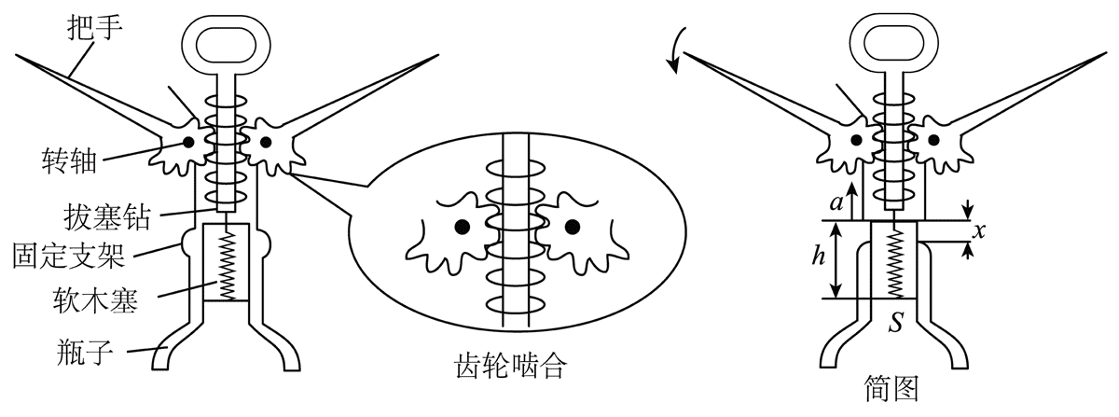

（1）木塞离开瓶口的瞬间，齿轮的角速度*ω*。

（2）拔塞的全过程，拔塞钻对木塞做的功*W*。

（3）拔塞过程中，拔塞钻对木塞作用力的瞬时功率*P*随时间*t*变化的表达式。

【解析】（1）木塞的末速度等于齿轮线速度，对木塞，根据运动学公式*v*2 = 2*ah*

根据角速度和线速度的关系*v* = *ωr*

联立可得*ω* =

（2）根据题意画出木塞摩擦力与运动距离的关系图如图所示。

*f*

*x*

*h*

*O*

*f*0

可得摩擦力对木塞所做的功为*W*f = − *f*0*h*

对木塞，根据动能定理

*W* + *W*f − *mgh* − Δ*pSh* = *mv*2 − 0

解得*W* = *mah* + *mgh* + *f*0*h* + Δ*pSh*

（3）设开瓶器对木塞的作用力为*F*，对木塞，根据牛顿第二定律*F* – *mg* − *f* – Δ*pS* = *ma*

速度*v* =*at*

位移*x* = *at*2

开瓶器的功率*P* = *Fv*

联立可得*P* = *magt* + *ma*2*t* + Δ*pSat* + *f*0*at* −

1. 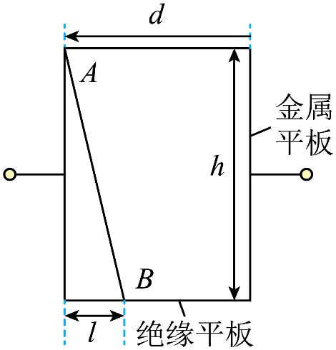（16分）如图是研究颗粒碰撞荷电特性装置的简化图。两块水平绝缘平板与两块竖直的平行金属平板相接。金属平板之间接高压电源产生匀强电场。一带电颗粒从上方绝缘平板左端A点处，由静止开始向右下方运动，与下方绝缘平板在B点处碰撞，碰撞时电荷量改变，反弹后离开下方绝缘平板瞬间，颗粒的速度与所受合力垂直，其水平分速度与碰前瞬间相同，竖直分速度大小变为碰前瞬间的*k*倍（*k* < 1）。已知颗粒质量为*m*，两绝缘平板间的距离为*h*，两金属平板间的距离为*d*，B点与左平板的距离为*l*，电源电压为*U*，重力加速度为*g*。忽略空气阻力和电场的边缘效应。求：

（1）颗粒碰撞前的电荷量*q*。

（2）颗粒在B点碰撞后的电荷量*Q*。

（3）颗粒从A点开始运动到第二次碰撞过程中，电场力对它做的功*W*。

【解析】（1）根据题意可知，颗粒在竖直方向上做自由落体，则有

水平方向上做匀加速直线运动，则有，

解得*q* =

（2）根据题意可知，颗粒与绝缘板第一次碰撞时，竖直分速度为

水平分速度为

则第一次碰撞后竖直分速度为

设第一次碰撞后颗粒速度方向与水平方向夹角为*θ*，则有

由于第一次碰撞后瞬间颗粒所受合力与速度方向垂直，则有

联立解得*Q* =

（3）根据题意可知，由于*k* < 1，则第一次碰撞后颗粒不能返回上绝缘板，若颗粒第二次碰撞是和下绝缘板碰撞，设从第一碰撞后到第二次碰撞前的运动时间为*t*ʹ，则有

水平方向上做匀加速直线运动，加速度为

水平方向运动的距离为

则电场对颗粒做的功为*W* = + = + 4*k*2*mgh* +

若*l* + *l*ʹ > *d*，则颗粒第二次碰撞是和右侧金属板碰撞，则颗粒从第一次碰撞到第二次碰撞过程中水平方向位移为*d* − *l*，颗粒从A点开始运动到第二次碰撞过程中，电场对颗粒做的功为*W* = + = +